Nota de prensa

Grúas Liebherr ayudan a construir el primer balneario termal neutro en cuanto al CO₂ de Europa en Milán

⸺
Grúas Flat Top optimizadas para el transporte y el montaje 125 EC-B 6 y 240 EC-B 12 Fibre
La tecnología «Fibre» permite obtener unos valores de rendimiento elevados y un manejo sencillo del cable de elevación
Asesoramiento personalizado y servicio integral para el buen funcionamiento de la grúa
Donde antes se alojaban caballos, el agua termal no tarda en burbujear: En el barrio milanés de San Siro se está construyendo el primer balneario termal neutro en emisiones de CO₂ de Europa. Durante años, los históricos establos De Montel sucumbieron al deterioro. Ahora se le está insuflando nueva vida a este terreno de 1,6 hectáreas. Las dos grúas Liebherr 125 EC-B 6 y 240 EC-B 12 Fibre, optimizadas para el transporte y el montaje, desempeñan un papel determinante.
Milán (Italia), 27 de abril de 2023 – Mover cubos de hormigón, colocar encofrados o levantar piezas de acero: las grúas torre están prestando apoyo en la obra del noroeste de Milán con diversos trabajos en la construcción principal y la renovación de los históricos establos. Los establos De Montel, de estilo modernista, se construyeron entre 1915 y 1918 y se convirtieron rápidamente en uno de los centros ecuestres de mayor renombre de Italia. Tras la Segunda Guerra Mundial, las instalaciones se deterioraron cada vez más.
Largos de pluma flexibles
Ahora, una grúa Flat Top 125 EC-B 6 con una capacidad de carga máxima de seis toneladas está ayudando a dar forma a un nuevo comienzo. La grúa cuenta con una pluma de 50 metros y una altura bajo gancho independiente de 30 metros. Con una altura bajo gancho independiente de 44 metros y una pluma de 65 metros, también se utiliza una 240 EC-B 12 Fibre. Esta grúa ofrece una capacidad máxima de carga de doce toneladas.
Gracias a estes alcances, las dos grúas Flat Top, equipadas con sistemas de asistencia inteligentes para una elevación eficaz y segura, llegan de forma óptima a todos los rincones de la obra. Las plumas de la serie EC-B pueden adaptarse con precisión a los requisitos de la obra en intervalos de dos metros y medio.
Ventajas del cable de fibra
El término La «Fibre» incluido en el nombre de la 240 EC-B representa la tecnología pionera de Liebherr en cables de fibra. Las grúas Fibre alcanzan valores de potencia notablemente más elevados que sus homólogos con cable de acero. Además, el cable de fibra es más duradero, es más fácil de manejar al colocarlo debido a su menor peso y su mantenimiento es menos complicado gracias al no ser necesaria su lubricación. Otra ventaja: el operador de la grúa puede ver de un vistazo cuándo hay que sustituir el cable de fibra. Los componentes del revestimiento se desgastan de forma diferente: la capa roja sirve para indicar que deberá reemplazarse de forma inminente. Esto aumenta la seguridad durante el funcionamiento.
Mayor ciudad balneario de Italia
Debajo de la obra, a casi 300 metros de profundidad, manan aguas termales. Por eso la zona está predestinada para unas instalaciones termales. La ciudad balneario más grande de Italia destaca, sobre todo, por su sostenibilidad. Durante su funcionamiento, las termas no deben generar emisiones de CO₂. Para lograrlo, los responsables recurrieron a todo un conjunto de medidas, como sistemas fotovoltaicos, paneles solares térmicos, una conexión a la red de calefacción urbana, la reutilización del agua de lluvia y la recuperación de energía a partir de residuos.
Paquete global óptimo
La empresa constructora Techbau S.p.A., con sede en Castelletto Sopra Ticino (NO), adquirió las grúas para este proyecto a través del distribuidor de fábrica de Liebherr, Niederstätter. «Nos decantamos por las grúas Liebherr por el asesoramiento profesional que recibimos de Niederstätter. Las grúas Flat Top 125 EC-B 6 y 240 EC-B 12 Fibre son ideales para este proyecto por su equipamiento, capacidad de carga y alcance», afirma el director del proyecto, Mario Corrias, de Techbau. Niederstätter también presta apoyo en el mantenimiento y la revisión de las grúas. En función del avance de las obras, las grúas se desmontarán hacia finales de 2023.
Sobre el sector de las grúas torre de Liebherr
Más de siete décadas de experiencia hacen que Liebherr sea un especialista reconocido en tecnología de elevación en obras de construcción de todo tipo. Liebherr Tower Cranes comprende un amplio programa de grúas torre de alta calidad que se utilizan en todo el mundo. Entre ellas, se encuentran las grúas automontables, las grúas torre con rotación superior, las grúas de pluma abatible y las grúas especiales, así como las grúas de construcción móviles. Además de estos productos, Liebherr Tower Cranes ofrece una amplia variedad de servicios que completan su cartera de servicios: Tower Crane Solutions, Tower Crane Center y Tower Crane Customer Service.
Acerca del Grupo Liebherr
El Grupo Liebherr es una empresa familiar de tecnología con una gama de productos muy diversa. Se trata de uno de los líderes mundiales en la fabricación de máquinas de construcción. También ofrece productos y servicios de gran calidad y orientados al uso pertenecientes a muchos otros sectores. Actualmente, el Grupo cuenta con más de 140 filiales en todos los continentes. En 2022, el Grupo tuvo una plantilla de más de 50.000 personas y alcanzó un volumen de ventas consolidado de más de 12.500 millones de euros. Liebherr se fundó en el año 1949 en la localidad Kirchdorf an der Iller, al sur de Alemania. Desde entonces, los empleados trabajan con el objetivo de convencer a sus clientes con soluciones exigentes y de contribuir al progreso tecnológico.
Imágenes
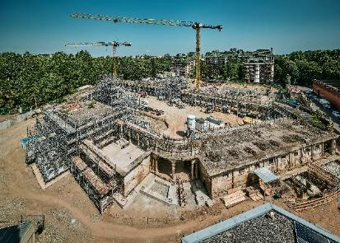
liebherr-ec-b-san-siro-italy-01.jpg
Una 125 EC-B 6 y una 240 EC-B 12 Fibre de Liebherr participan en la construcción de un balneario termal sostenible en Milán (Italia).
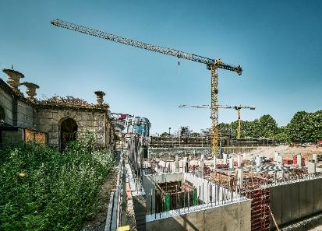
liebherr-ec-b-san-siro-italy-02.jpg
Los históricos establos de De Montel se integrarán en las nuevas instalaciones.
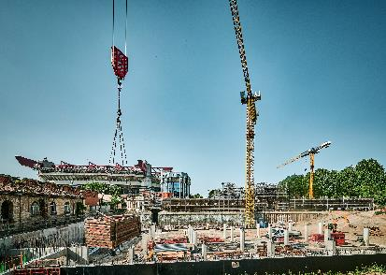
liebherr-ec-b-san-siro-italy-03.jpg
Las grúas Flat Top seguirán apoyando las obras de rehabilitación y en la estructura principal hasta finales de 2023.

Contacto
Daniel Haefele
Global Communication
Teléfono: +49 7351 / 41 - 2330
Correo electrónico: daniel.haefele@liebherr.com
Publicado por
Liebherr-Werk Biberach GmbH
Biberach / Alemania
www.liebherr.com

